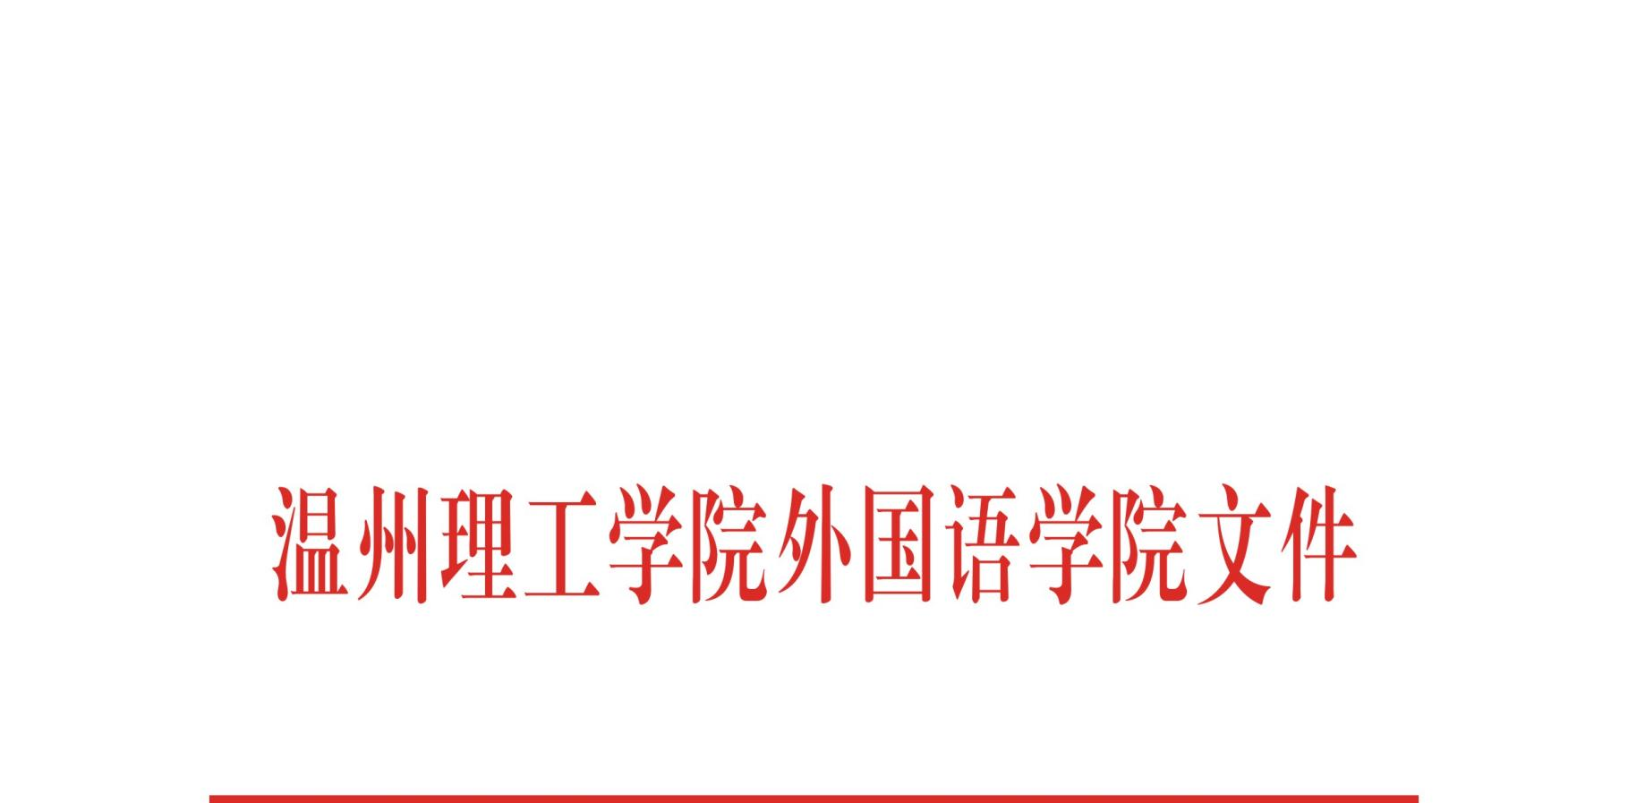

温理工外国语行政〔2025〕4号

**关于成立温州理工学院外国语学院教学督导组的通知**

各部门：

       为加强对学院教学秩序、教学质量的有效监督，完善学院教学质量监控体系，提高学院人才培养质量和办学水平，经2025年8月18日学院党政联席会研究决定，成立外国语学院教学督导组。督导组成员名单如下：

       组长：孙利  
       副组长：杜晓哲、蔡曦  
       成员：王燕、刘正兵、何春秀、李洁、吴俊龙、袁硕、黄艳（按姓氏笔画数排序）  
       秘书：郭云豪

温州理工学院外国语学院

2025年8月25日